INNOVER Pour quoi , pour qui et comment ?

Je tiens d'abord à vous remercier de m'accueillir ici à l'Académie Lorraine des Sciences.
C'est un honneur pour moi de parler devant vous qui regroupez et représentez beaucoup de savoirs et d’expériences dans le domaine des sciences, des sciences humaines et de la technologie.
Le sujet que je vais traiter est au carrefour de ces savoirs .Le risque est donc grand pour moi de multiplier les objections et de mettre en évidence mes incompétences.Soyez donc indulgents.

Si je vous parle aujourd'hui c'est plutôt en terme d’expérience.
Homme d'entreprise ayant toujours beaucoup investi, je dirais avec passion, dans mes fonctions dans les sujets de prospective, de développement technologique et d'innovation et de ressources humaines.
Passant de l'intérieur à l'extérieur, j'ai voulu mettre mes compétences au service de la région en participant à l'aventure des pôles de compétitivité (Materalia), des Instituts de recherche technologique ( IRT M2P ), et à la création d'un fonds de Capital/risque, le FLM
(Fonds Lorrain des Matériaux).

Si le sujet de l'innovation est important, ce n'est pas seulement par son influence sur l'économie et notre vie de tous les jours, mais aussi parce qu'il ouvre (à tort ou à raison) la voie du rêve dans la résolution des grands défis du futur sociaux et environnementaux :
« ….. notre désir est infini » (Daniel Cohen).

Je me risquerai tout d'abord, dans cette introduction, à une définition de l'innovation.

D'abord, elle n'est pas une découverte scientifique ou technologique.

L'innovation est à la rencontre de savoirs, de besoins et de désirs d'entreprendre amenant à la création de nouveaux produits, de nouveaux procédés , de nouveaux services, de nouvelles organisations, etc...C'est dans le fonctionnement de ce triangle que réside la clé de la réussite qui doit s'exprimer en résultats de satisfaction du ou des bénéficiaires concrétisée ou non économiquement. Il existe des environnements plus ou moins favorables à l'émergence d'innovations. Les plus efficaces sont ceux qui coordonnent (savoirs , besoins et entreprise) dans un écosystème cohérent.

- L'innovation moteur de la création de richesse :

« La croissance de demain n’est pas faite que d’instruments réglementaires, fiscaux ou financiers. La croissance de demain est dans l’innovation » ( François Hollande)

C'est un des leitmotivs des dirigeants de tous bords et de nombreux économistes.
Ils ne précisent pas vraiment ni le pourquoi, ni le comment : cela relèverait du bon sens.
L'idée sous -jacente à cette affirmation est que l'innovation est seule capable de nous différencier dans un monde de compétition, nous donnant ainsi un avantage valorisé dans des prix meilleurs et ou des coûts plus bas.
Cette façon de voir est évidemment restrictive en ce sens qu'elle ne prend en compte que les innovations à impact économique dans les règles actuelles de l'économie de marché.......
En fait, cette idée se fonde sur l'expérience passée.

La productivité du travail s'est élevée d'une façon continue (jusque vers les années 75). Grâce à un rapport de force entre capital et travail permettant une régulation sociale « équilibrée » les salaires ont suivi une croissance quasi parallèle.
Cette augmentation du pouvoir d'achat des consommateurs à permis de mettre sur le marché des nouveaux produits et services.
Les innovations ont donc eu deux effets : celui d’améliorer la productivité et celui concomitant d’offrir des débouchés nouveaux. La machine s'entretenait et se développait au bénéfice de tous. En effet, pendant cette période la part des salaires dans la valeur ajoutée des entreprises reste stable (et en première approximation la redistribution entre les investisseurs et le travail aussi .) Le chômage reste faible. Le souci du politique est la redistribution.

Cette formule magique fonctionnait à merveille.

- L'Innovation améliore la productivité

- La Productivité permet d'augmenter les salaires et donc le pouvoir d'achat
- Le pouvoir d'achat permet de consommer plus des produits et services existants et des nouveaux.
- Les emplois perdus par la productivité sont compensés par les Emplois gagnés par l'augmentation de la consommation et la consommation de nouveau produits.
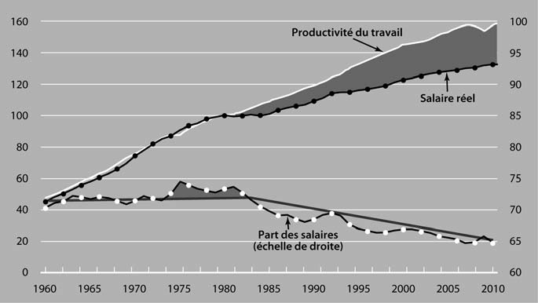

France : Evolution de la part des salaires et de la productivité

Depuis 1975 la formule se déglingue......

La productivité globale baisse même si elle reste assez soutenue en moyenne dans l'industrie. La part des services est grandissante : les gains de productivité y sont plus faibles. La croissance globale est pénalisée.

Trois phénomènes s'acharnent à rompre le charme de la formule magique.

- L'arrivée sur le marché de la Chine et des pays de l'Est (chute du mur) tire les prix à la baisse faisant pression directement sur les salaires .Certaines entreprises accélèrent le mouvement en délocalisant les productions pour les réimporter en captant des marges supplémentaires sans un instant ne voulant se rendre se rendre compte de l'appauvrissement qu'elles créent dans leur propre clientèle.

- La modification importante de rapport de force avec la force de travail (affaiblissement syndical) permet aux investisseurs de capter progressivement le management des entreprises (choix des dirigeants, stock- options, rémunérations particulières etc…) Ce nouveau management s'engage dans des politiques court-termistes visant à maximiser la valeur pour l'actionnaire. (prélèvement de dividendes, rachat d'actions, rémunération des dirigeants, etc.....)
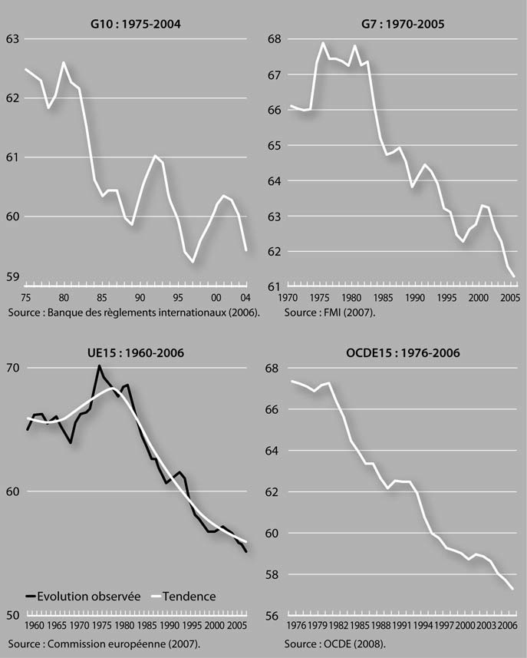

Evolution de la part des salaires dans la VA

- La démographie défavorable par une augmentation des inactifs pesant sur le coût salarial des actifs.
Les conséquences de la conjugaison de ces trois phénomènes sont connues :
Les salaires stagnent, le chômage se développe, les inégalités s’accroissent.

La croissance fléchit. L'Etat s'endette pour maintenir le « modèle social ».

La confiance dans l'économie et dans la capacité des politiques à apporter des solutions s'amenuise.

Par précaution les particuliers et les entreprises se désendettent le plus vite possible.
L'investissement stagne malgré les besoins immenses.

L'épargne mondiale (privée des plus riches) augmente (taux nuls) en trainant une déflation par la dette.
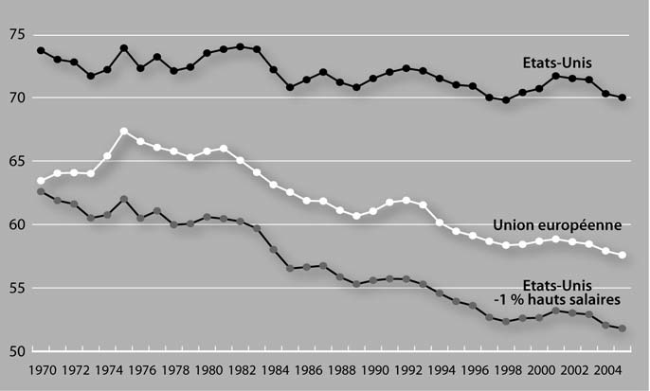

Evolution de la part des salaires dans la VA
** on peut remarquer qu'aux US la captation du revenu par le 1% des plus hauts salaires est de fait assimilable à un paiement aux investisseurs.

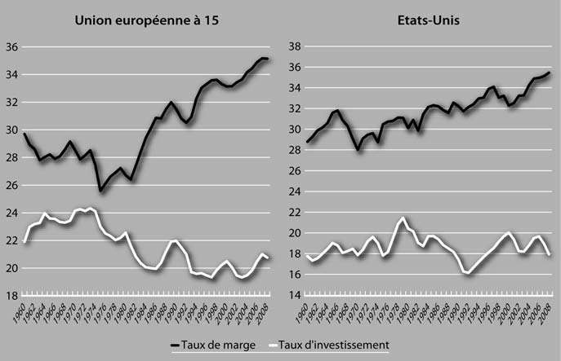

UE et US : Evolution des taux de Marge et des taux d’investissement

L'innovation peut-elle réanimer la formule magique ?

Il est bien évident que pour de nombreuses années nos industries et les services actuels ne disparaîtront pas.
L'innovation pour la productivité et les produits nouveaux restent donc toujours à mobiliser..
Ceci autant dans le secteur public privé que public.
Les potentialités sont très importantes: la question est plutôt celle du comment les mobiliser.
Les nouveaux besoins sont multiples en particulier dans l'économie dite verte, dans la santé, dans les besoins élémentaires des pays pauvres sont très importants.
Même dans une optique de sobriété qui veut dire réduction des besoins inutiles, n'oublions jamais que l'exercice permanent de la créativité est à dire produire avec moins de ressources.

- Les moteurs de l'innovation

L'accélération par la diffusion

« Les progrès scientifiques dépendent de nouvelles techniques, de nouvelles découvertes et de nouvelles idées, et probablement dans cet ordre. » Sydney Brenner, Prix Nobel de physiologie en 2002,

Ce sont les découvertes de nouvelles techniques-outils à des coûts réduits qui sont le moteur majeur du développement scientifique qui génère à son tour de nouvelles idées et technologies...
Je dis volontairement à coût réduit, car c'est accessibilité économique qui permet leur diffusion vers un grand nombre de chercheurs ou d’ingénieurs multipliant ainsi quasi-mécaniquement la probabilité d'idées et de développements nouveaux.

La rétention par les élites ou par les industriels installés de savoirs et de technologies n'est plus possible, ce qui libère ainsi la créativité et l'initiative.

Quelques exemples :

  - c'est la machine à vapeur, le moteur électrique et le convertisseur Bessemer qui sont à la base du boom économique commencé au 19ème siècle.
  - c'est le microscope qui a été à la source de la profusion au début du siècle passé de découvertes biologiques
  - les nanosciences ne sont pas nées des nanoparticules qui existent à l'état naturel mais des possibilités d'investigation (visualisation par la microscopie électronique des dernières générations)
  - les progrès du numérique sont liés à l'électronique qui sans la stéréolithographie serait encore une technologie peu rependue. En transistors classiques votre Ipad tiendrait dans une usine de plus de 1000 m2
  - etc.....

Mais quels sont les outils qui sont les drivers de l'accélération de l'innovation ?

Nous sommes en face d'un changement global qui affecte tous les secteurs de la technologie même si c'est de façon inégale dans les différents secteurs technologiques ou marchés, ceci en raison de leurs maturités différentes ou de leurs intensités capitalistiques.

Elle est en particulier extrêmement rapide dans les logiciels et les services, rapide dans la santé, les biotechnologies et les semi-conducteurs, plus lente dans les industries traditionnelles (automobile, aviation, industries de base).

Cette accélération est parfois si rapide qu’elle est avec l'internationalisation le moteur principal d'un redéploiement économique de grande ampleur.

Elle oblige des pans entiers d’activité à disparaître ou à se reconfigurer, à changer de business-models, elle modifie les organisations de travail, radicalement les besoins en compétences et en jobs.
Son impact social est donc très grand. Elle change les relations entre les individus eux-mêmes, leur rapport à la collectivité : elle va modifier les rapports de l’homme à son environnement.

Quels sont les trois principaux « outils » facteurs de cette accélération.

1.le développement de la puissance de calcul:

La loi de Moore : un super computer de 1975 valait 32 millions de US avec la même capacité de calcul d’un Iphone à 400 US en 2013.

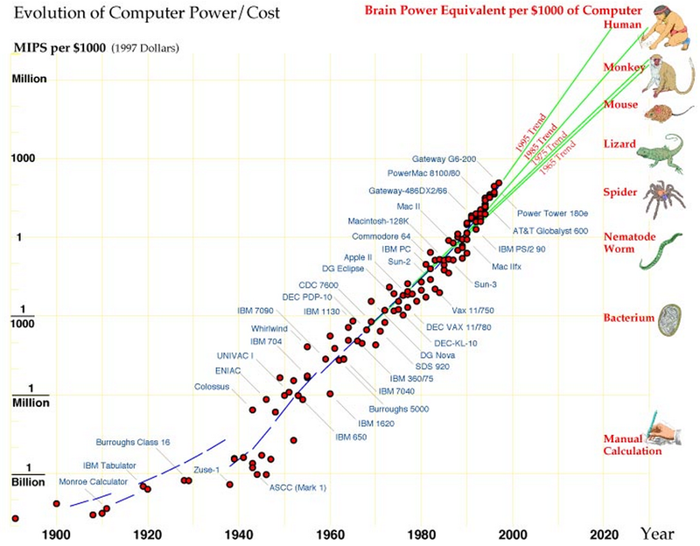

Les extrapolations disent qu'on pourrait (si cela continue) atteindre avec un calculateur l'équivalent de la capacité d’un cerveau humain en 2025.
Beaucoup d'experts prévoient un fléchissement dans les prochaines années car la miniaturisation atteint la limite quantique, et qu'il faudrait arriver à trouver de nouvelles technologies permettant de la surmonter.

Cette augmentation de la puissance des calculateurs à plusieurs conséquences majeures:

A. la simulation et la conception:

Dans la conception des objets très complexes (voiture, avion, ordinateur, machines), de matériaux nouveaux massifs ou composites, de molécules nouvelles.... On peut aujourd'hui en concevoir, tester et simuler l’usage sur un ordinateur et ceci d’une manière de plus en plus accessible même à des non experts scientifiques. L’ordinateur va même parfois permettre d'assurer des tâches d’optimisation globale du produit au stade virtuel en fonction de critères multiples (fonctionnalité technique , design...)

Les temps de recherche, de conception, de prototypage, d’essai en usage ( et d’erreurs), de test sont considérablement réduits. Jusqu'à l'industrialisation finale les modifications ont un cout très réduit (parfois nul).
L'amélioration permanente de ces systèmes logiciels qui concentrent des quantités très importantes de savoirs les rend de plus en plus fiables.
Chaque loi, règle, et données peuvent être intégrées perfectionnant en continu la pertinence du système: l'industrialisation au premier coup n'est plus un mythe.

Quelques exemples:

  - les calculs ab initio permettant de cibler des architectures de microstructures métalliques: on manipule des atomes, on prévoit ainsi les propriétés de matériaux avant le moindre essai raccourcissant ainsi des phases d'expérimentation très longues et très couteuses.
  - le temps de conception d’une voiture (de 6 ans à 8 mois)
  - l’avion vole du premier coup dans sa version finale.
  - Les circuits électroniques de commande conçus et testés sur une console (pas de prototype) et mis en fabrication du premier coup.

Tous ces outils deviennent de plus en plus sophistiqués capitalisant en permanence dans leurs données et leurs logiques algorithmiques des savoirs détenus par des individus dans des entreprises leaders qui faisaient leur rente de ces savoirs collectifs.
Du fait de leur dématérialisation dans des logiciels leur accès se démocratise et s'accélère. De plus la construction de ces logiciels pour tout ou partie ou de parties d'entre eux sont souvent le fait d'entreprises petites, parfois même d'acteurs du logiciel libre ce qui contribue à leur large et rapide diffusion.

B.L’intelligence artificielle:

Il s'agit d'une utilisation de la puissance de calcul des ordinateurs, couplée avec des capteurs pour essayer de configurer des machines qui puissent échanger avec l'homme à des niveaux élevés de complexité et ainsi le remplacer dans certaines tâches.

Je donnerai là une liste de thèmes qui concentrent aujourd'hui la majeure partie des développements et des applications disponibles (Source : Stuart Russel)

-Représentation des connaissances et Raisonnement Automatique
-La création d’algorithmes permettant la résolution de problème concrets
-Traitement du langage : compréhension, la traduction, ou la production du langage
-Vision artificielle : interpréter des images (visages, chiffres, paysages, images médicales, etc...)
-Robotique : l’équipement de machine et leur pilotage
-Apprentissage automatique : la machine apprend et va profiter des expériences pour accumuler du savoir améliorant ses réactions.

Toutes ces technologies qui sont logicielles sont de plus en plus souvent intégrées dans des produits du commerce accessibles et utilisables par des utilisateurs assez facilement même si ils n'ont aucune qualification pour comprendre le fonctionnement du moteur interne de ces systèmes.

2. Les outils « bon marché » et « easy to use » de fabrication d’objets :

Un des facteurs structurants de la vitesse de déploiement d'une innovation (industrielle) est l'importance des moyens technologiques à mettre en œuvre pour les fabriquer: les industries de fabrication des objets se caractérisent la plus part du temps par des chaines industrielles longues et des investissements lourds souvent associés à des outillages spécifiques longs à fabriquer et à mettre au point.
Barrière d'entrée élevée, industrie protégée, innovation lente (il faut rentabiliser l'existant)
ont été les caractéristiques de la régulation concurrentielle des décennies passées.

Des outils « révolutionnaires » peu coûteux en investissement sont en train de modifier cette logique globale. Ils vont donc donner accès à la fabrication a de plus nombreuses personnes et accélérer la diffusion des technologies et favoriser l'innovation et la créativité

Je donnerai deux exemples :

Les makers :

Le premier est celui des imprimantes dites 3D.
Ces appareils conçus sur une idée commune : à partir d'une description numérique 3D de l'objet aussi complexe que l'on veut on réalise l'objet en couches minces successives en utilisant des techniques de fusion ( gouttelettes de polymères, ou poudres métalliques) ou de polymérisation activée en utilisant des rayonnement divers UV, laser, E-beams et ceci avec des matériaux variés : polymères , métaux , métaux composites , etc …le temps de fabrication se mesure en minutes.
Certains font des essais sur des cellules vivantes.....
En 2D la découpe Laser permet de réaliser par simple découpe de plaques des objets aussi très complexes.

Comparé aux technologies traditionnelles de production on trouve ces machines sur le marché pour quelques milliers de dollars elles sont en l'état capables de remplacer pour des fabrications unitaires ou pour des petites séries les outils couteux (injection , moulage, fonderie forge,....) et longs à mettre en œuvre.

C'est une véritable révolution accélératrice dont toutes les conséquences sont loin d'être imaginables.

Elle entraine :

-une réduction du temps de l'idée à la pièce
-une réduction considérable du cout pour les petites séries
-une invention de nouveaux matériaux
-une modification profonde des chaines de conception et de production (industrialisation simple)
-un accès démocratique à la production peu de compétences nécessaires)
-la versatilité.
-une liberté d'innovation et de création

On peut faire remarquer que de nombreuses initiatives de plates-formes de fabrication rapide « additive » sont lancées dans le monde. C'est une véritable explosion d'initiatives.
- Plus de 100 plateformes Makers à Shanghai
  - le Président OBAMA a décidé d’équiper les écoles Américaines de ces ateliers (3D, Découpe laser, …).
  - etc....

Les machines de l'engineering biologique :

Mais ces outils « révolutionnaires » par leur coût et leur facilité d'emploi sont aussi le moteur des développements de la biologie moderne.

Le cout séquencement du génome décroit très rapidement et suit une loi encore plus rapide que la loi de Moore pour les processeurs.

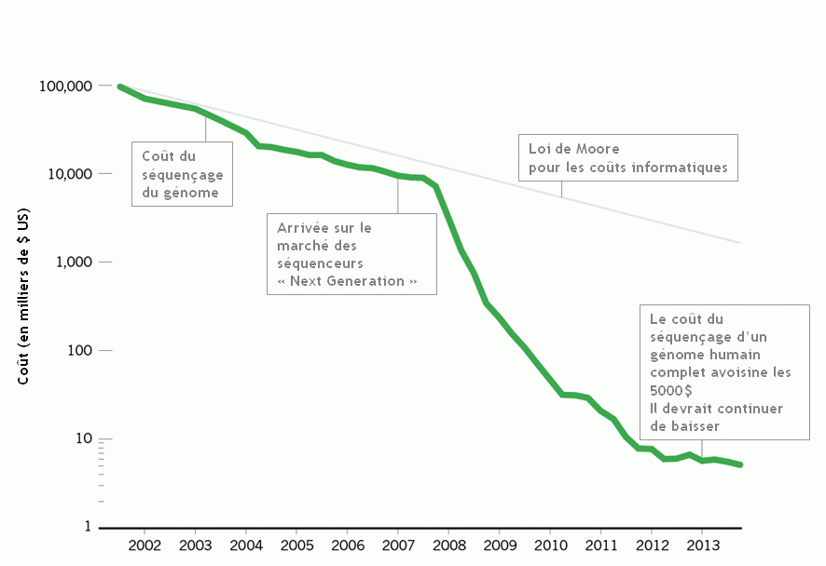
Les progrès technologiques dans les machines de séquençage (nano-pores) font espérer dans quelques années un coût très réduit : quelques centaines de dollars pour séquencer un génome et des machines à quelques dizaines de milliers de dollars mettant ainsi cette technologie à la disposition de tous.
D'autres technologies en parallèle permettent à des coûts de plus en plus réduits de modifier avec une grande précision l'ADN : Technologies ES et CRISPR-Cas9.

Comme pour la machine printing 3D la fabrication d'ADN donc d'espèces modifiées va être à la portée de nombreux laboratoires permettant ainsi par exemple :

-de multiplier les connaissances sur influence du génome sur les phénotypes et de donner des stratégies thérapeutiques précises et ciblées
-de modifier des espèces bactériennes, végétales, animales, etc...
-de transformer des bactéries pour en faire des outils de production de protéines, de molécules organiques, de destructions de déchets etc...

Grâce à ces outils et leur « démocratisation » la créativité humaine va entrer dans une nouvelle phase.
Cela suscite beaucoup d'inquiétudes et en même temps beaucoup d'espoir :

L'abaissement de l'effet d’échelle devrait permettre par exemple dans le domaine de la santé d'apporter des solutions à des besoins « moins solvables » : maladies rares , etc.....Ce même abaissement peut mettre à la portée de malveillants la possibilité de faire muter des virus au risque de......

3.les outils de collaboration, de transmission et de capitalisation des connaissances:

« La croissance scchumpetérienne serait fondamentalement alimentée par les idées plutôt que par le temps. En fait les idées peuvent libérer du temps utilisable en partie ou pour avoir de nouvelles idées qui libère encore plus de temps. » (Venkatesch Rao : Magazine Forbes)

Si aujourd'hui on a jamais le temps, ce n'est pas par accroissement du temps de travail, c'est parce que les idées bonnes ou mauvaises pour l'occuper foisonnent : le temps libre est rempli....

Les outils de communication numériques et multimédia modifient considérablement et la vitesse de transmission des connaissances, mais aussi permettent la structuration et la capitalisation des connaissances (en particulier quand on les intègre dans des logiciels), Cette transmission et accumulation sans frontières de savoirs de quelque nature que ce soit permettent des collaborations sur des modes nouveaux et mouvants.

Le créateur, innovateur peut disposer dans l’instant d'un réseau de collaborateurs, multidisciplinaires de tous niveaux de toute origines qui dans leur spécialité et leur personnalité (qui acceptent souvent dans la gratuité totale de collaborer ) favorisent l'émergence le déroulement et l'aboutissement d'un projet que l'initiateur n'aurait jamais pu entreprendre seul faute de connaissances suffisantes ou au risque de perdre son indépendance.

Les barrières tombent :

  - les idées nouvelles sont émises sans tabou (il n'y a pas de patron, de juge de paix)
  - les solutions simples qui apparaissent souvent comme bricolées sont préférées
  - les acteurs qui apportent leurs compétences viennent d'origines très variées dans le monde et donc intègrent des cultures et des savoirs dispersés
Les coûts et les temps de conception sont extrêmement réduits. Les échecs sont peu couteux.

On s'interroge parfois sur la crédibilité de ces méthodes comparées a celle de la gestion de projet par les entreprises traditionnelles.

La force de ces processus collaboratifs par rapport aux méthodes lourdes et sophistiquées réside dans le fait que la contribution de chaque acteur est maximisée par son volontariat de compétence que celle-ci soit réduite ou étendue. L'organisation traditionnelle de projet s'attache à organiser des tâches, dans la collaboration ce sont les hommes et les compétences qui s'ajustent sans schéma préétabli.

Les tenants de ces processus s'amusent pour prouver que ces processus collaboratifs sont très efficaces s'amusent pour le prouver à lancer des paris, aujourd'hui toujours gagnés.
Quelques exemples :

-Concevoir et construire une voiture en 18 mois
-Idem pour un avion en deux ans
-L'Inde a gagné son pari d'envoyer une sonde en orbite autour de Mars, trois fois plus vite et dix fois moins cher que la Nasa.
-Fabricants de drones civils auto dirigés par Robotics 3D
-etc....

La combinaison (la convergence) de ces trois catégories d'outils est bien sur la règle : pas de génome sans la puissance de calcul, pas de construction additive sans de puissantes machines de calcul, pas de collaboration efficace sans réseaux, calculateurs, simulateurs.

Cette « convergence » amplifie encore plus l'accélération. Elle est ailleurs plus naturelle pour les nouveaux entrants, ceux qui ne sont pas les héritiers d'une industrie verticalisée qui peine à s'adapter à ces techniques qui risquent de lui faire perdre ces positions.

Au même titre que le moteur électrique et le transport de l'électricité ont révolutionné le monde ces trois catégories d'outils qui se caractérisent par des couts d'investissement faibles, une accessibilité quasi universelle, et leur facilité d'utilisation souvent sans compétences spécifiques sont une source de dispersion de la créativité qui échappent pour partie au « contrôle des états » « et des grandes organisations industrielles »

L'innovation : quel impact sur les citoyens et l'Economie ?

1. Quels sont les impacts économiques de ces innovations de rupture ?

La seule tentative de classement seul classement a été faite par McKinsey (Global Institute Analysis) dans une étude intitulée «Disruptive technologies : advances that will transform lif , business, and the global economy »

Ce classement à l’intérêt de montrer autour d'un classement sur l'impact économique de grandes catégories d'innovations (disruptive technologies) . Les différences notoires mentionnées par cette étude entre les impacts donnent à une hiérarchie intéressante.

  - les impacts sur la société, les entreprises, les états et l'économie globale
  - la spécificité et l'impact relatif entre pays développés et en développe

Quels changements sont nécessaires ?

Economique :

1.La captation des revenus par le capital et de moins en moins par les utilisateurs peu mener au risque du collapse, la stagnation des montants investis et l'accroissement des inégalités créent une situation très préoccupante.
Il me semble aujourd'hui certain que si nous ne modifions pas la gouvernance des entreprises cotées pour rééquilibrer le pouvoir entre les investisseurs et le personnel il y a un réel risque de voir celles-ci se transformer et transformer leur activité en des activités purement extractives c'est à dire perdant l'ambition d'une diffusion la plus large des produits et services utiles à l'ensemble.

2.L'incapacité d'intégrer dans les calculs économiques les externalités positives ou négatives ne permet pas de valoriser les technologies émergentes. Le prix de l’énergie est à cet égard caricatural : tous se réjouissent d'un prix de l’énergie bas ( cela donne de l'oxygène aux consommateurs) alors que cette baisse pénalise et freine la mise en place de solutions alternatives au carburants carbonés.
Beaucoup d'initiatives innovantes sont prises dans l'économie sociale et solidaire : elles sont fragiles car le système économique est absolument incapable de montrer une valorisation qui existe pourtant.

    - L'effet star :

Daniel Cohen dit que les Comédiens d'Hollywood ont tué les comédiens de théâtre.
Pourquoi traiter un service avec le producteur de proximité alors que le top est accessible pour presque rien par internet.

4. les qualifications

Les innovations sont très favorables aux classes d'employés les plus qualifiées. De plus en plus, elle est et sera très défavorable pour les strates intermédiaires en particulier dans les procédures d'administration qui peuvent être » numérisées » .Paradoxalement elle pourrait au moins à court terme moins être défavorable pour les manuels ou nécessitant du contact humain: services à la personne , artisans etc...

C'est le paradoxe de Moravec : « comme si les activités survivant à la numérisation sont celles qui nécessitent une bonne coordination sensomotrice , ou de l'intelligence sociale et affective »

Il y a face à ces mutations une rigidité d'adaptation qui ne pourra se résoudre que par l'élévation massive du niveau de formation (il y a une forte corrélation entre la productivité et le niveau de formation d'un pays ) Cette formation ne doit pas seulement être orientée vers les connaissances mais surtout de donner aux personnes une adaptabilité aux changements de situation et une bonne capacité à la résolution de problèmes complexes.)

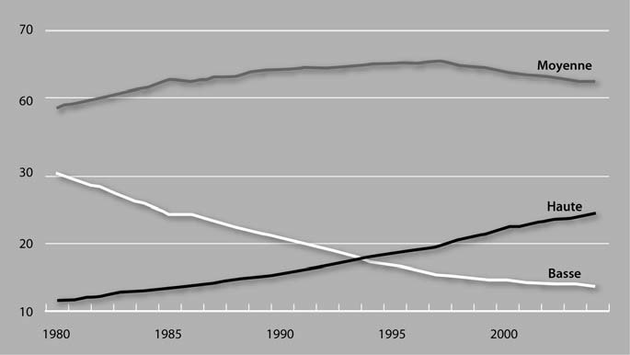

UE:Répartition des salaires par grandes qualifications

5.Les entreprises de l'innovation :

  - les grands leaders technologiques (existants ou futurs)
  - les industries traditionnelles qui doivent continuer innover
  - les start- up qui sont devenues un véritable outil de développement. La dispersion dont nous avons parlé, créée de plus en plus d'opportunités et aussi de nombreux risques)

Hayeck écrivait :

« La connaissance inégalement distribuée dans les entreprises est une des causes des organisations centralisées, hiérarchisées devant être coordonnées. Elles ne seront plus possibles dans une connaissance répartie... »

Et la Loi de Jay :

« Il ne faut pas oublier dans les entreprises que la plupart des gens de qualité travaillent pour quelqu'un d'autre ».

D'une part, face à cet éclatement et fractionnement de la R et D et de la création, les grands groupes capitalistes mondiaux qui savent qu'ils sont dans de nombreux domaines déjà dépassés en vitesse et en coût par les start-up et les new-comers.

Ils adaptent leur stratégie en concentrant leurs actions sur les avantages compétitifs qui peuvent encore constituer des barrières d'entrée:

-la présence marché mondiale de la marque
-la maitrise de l'intégration dans des systèmes complexes d'innovations souvent ressourcées à l'extérieur (achat de start-up, de propriété industrielle) .Il s'agit de préempter les innovations externes par achat de propriété intellectuelle (brevet) et surtout de start-up ce qui explique leur valorisation parfois stupéfiante).
-la maitrise des clients par proximité des clients eux-mêmes mais aussi de toute la chaine de prescription (ex : santé, biotech, etc...)

Quelques exemples de barrières à l'innovation qui, de fait, protègent les grandes organisations:

-logiciel : intégration, Système d'exploitation, …
-santé (Pharmacie, matériel médical, ….) expérimentation sur l'homme, procédure d’agrément (coûts et temps très élevés)
-automobile : intégration d'innovation multiple (électronique, propulsion nouvelles)
-aviation : architecture globale, maintenance, etc…

Si tous les secteurs sont et doivent être contributifs contributifs, il est très importants que les investisseurs à risque (start -up en particulier) soient soutenus dans les formes ad hoc pour ne pas soumettre trop tôt celles-ci à des absorptions trop rapide au détriment de leur créativité.

Pour conclure mes propos, je crois vraiment que l'innovation est au centre de l'aventure humaine. Elle est la seule façon de trouver des solutions à nos problèmes.
Nous devons continuer à inventer notre futur.
Pour ce faire, il faudra que cela se fasse au service du plus grand nombre et avec le plus grand nombre.

Le cadre de l'ambition collective soit redéfini : la collaboration et les échanges sont de plus en plus possibles pour ceux qui en ont la « bonne »volonté.

La responsabilité des entreprises est un point clé.
Rétablir un équilibre en investisseurs et salariés, élever et agir sur les qualifications, et favoriser l'engagement contributif des personnels dans ce qui n'est pas numérisable, savoir prendre en compte la valeur de cette contribution.
La recherche permanente d'une réelle intégration des externalités dans les approches économiques, sociales et environnementales devrait aussi amener à une meilleur perception des besoins et donc à des innovations contribuant plus efficacement au bien-être.

